***Аналитическая справка***

***о проведении тематического урока «Гагаринский урок «Космос –это мы»,***

*приуроченного ко Дню космонавтики (12 апреля) в МКОУ «Дибгашинская средняя школа имени С. Рабаданова»*

*от 12.04.18 г*

*Участники: 1-11 классы*

*Цель проведения: ознакомить учащихся с такой наукой, как космонавтика;*

*расширить кругозор учащихся, развивать творческие способности,*

*смекалку, ловкость*

1. *Урок «Земля в иллюминаторе»*

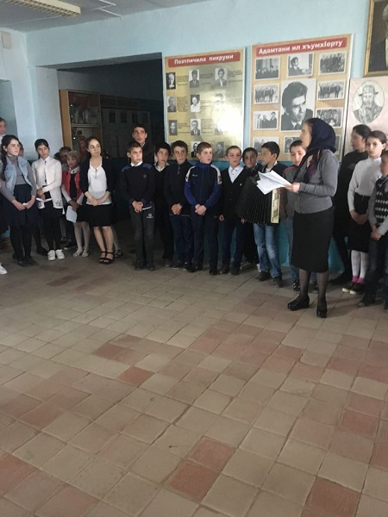

1. *Конкурс рисунков « Путь к звездам»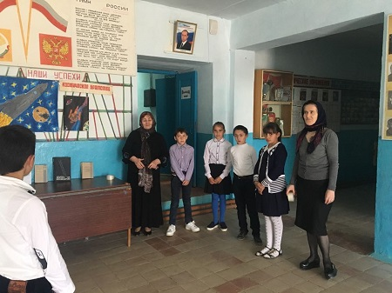*

*Конкурс чтецов среди учащихся 1- 4 классов*

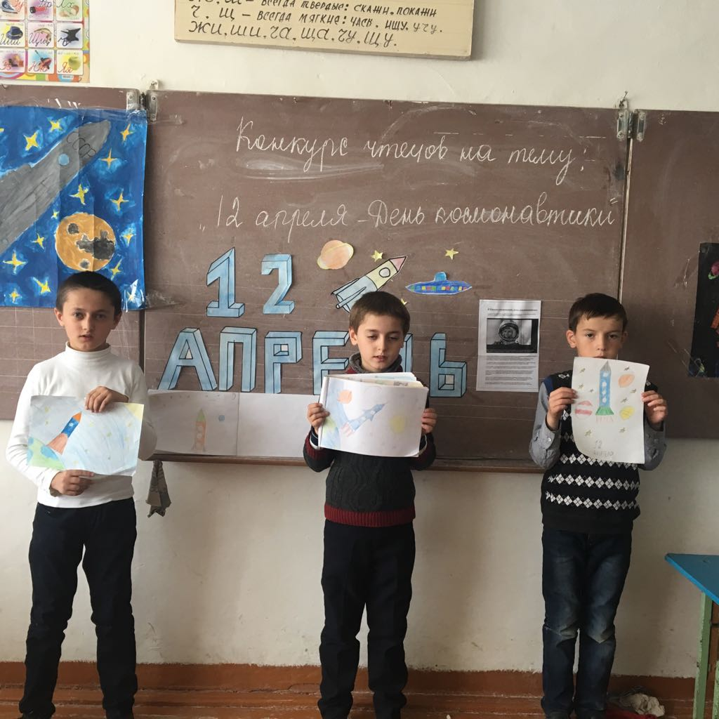



Мероприятие прошло на хорошем уровне. Дети подготовились хорошо, прозвучали песни, декламировали стихи на русском и родном языках. Поставленные цели достигнуты.

Замдиректор по ВР _____________/Маммаева М. Г./